**FUERZAS**

La fuerza es una magnitud que mide la intensidad de la interacción entre dos cuerpos. Los cuerpos no tienen fuerza por sí mismos. Ejercen fuerzas al interaccionar con otros. Para que exista interacción no es necesario que los cuerpos estén en contacto. La unidad de fuerza en el SI es el newton (N).

Una fuerza puede modificar el estado de reposo o movimiento de un cuerpo:

|  |  | Imagen relacionada | Imagen relacionada |
| --- | --- | --- | --- |
| Hacer que los cuerpos se muevan.  <https://www.gifsanimados.org/img-baloncesto-y-basquetball-imagen-animada-0121-42414.htm> | Hacer que los cuerpos se detengan.  <https://www.gifsanimados.org/img-futbol-femenino-imagen-animada-0002-167814.htm> | Hacer que los cuerpos cambien su trayectoria.  <https://www.gifsanimados.org/img-patinaje-en-linea-imagen-animada-0009-173752.htm> | Hacer que los cuerpos cambien su velocidad.  <https://www.gifsanimados.org/img-monopatin-y-patineta-imagen-animada-0006-71888.htm> |

Una fuerza puede deformar un cuerpo:

| Resultado de imagen de arquero gif |  |  |  |
| --- | --- | --- | --- |
| Hacer que un cuerpo se estire  <https://www.gifsanimados.org/img-tiro-con-arco-imagen-animada-0007-126024.htm> | Hacer que un cuerpo se comprima.  <https://www.gifsanimados.org/img-muneco-sorpresa-imagen-animada-0005-149091.htm> | Hacer que un cuerpo se arrugue.  pixabay | Hacer que un cuerpo se rompa.  <https://www.gifsanimados.org/img-martillo-y-mazo-imagen-animada-0012-99450.htm> |

**TIPOS DE FUERZA**

Existen dos tipos de fuerza:

**Fuerza por contacto**: debemos tocar el objeto para ejercer la fuerza.

| El personaje ejerce una fuerza para mover el carro  <https://www.gifsanimados.org/img-carro-de-la-compra-imagen-animada-0016-166489.htm> | El arquero ejerce una fuerza para deformar el arco  <https://www.gifsanimados.org/img-tiro-con-arco-imagen-animada-0017-126034.htm> | La chica ejerce una fuerza para mover el balón  <https://www.gifsanimados.org/img-futbol-femenino-imagen-animada-0003-167815.htm> |
| --- | --- | --- |

**Fuerza a distancia:** no necesitamos tocar el objeto para ejercer la fuerza.

| Resultado de imagen de fuerzas eléctricas La fuerza eléctrica del bolígrafo, que está electrizado por frotamiento, atrae a los papelitos. | Resultado de imagen de imán gif  La fuerza magnética del imán atrae a los clavos. | La fuerza gravitatoria hace que el paracaidista caiga hacia la Tierra. La misma fuerza mantiene en órbita a los planetas alrededor del Sol.  <https://www.gifsanimados.org/img-paracaidismo-y-parapente-imagen-animada-0030-173546.htm> |
| --- | --- | --- |

1.-Indica si actúan fuerzas gravitatorias, eléctricas. elásticas o magnéticas y cuál es la consecuencia de esa fuerza.

| Resultado de imagen de fuerzas a distancia | <https://www.gifsanimados.org/img-iman-imagen-animada-0002-107437.htm> | <https://www.gifsanimados.org/img-cama-elastica-imagen-animada-0002-174227.htm> | <http://eppursimuove.ugr.es/Top10Physics/TorrePisa/TorrePisa.html> |
| --- | --- | --- | --- |
|  |  |  |  |
| pixabay | <https://tenor.com/view/static-hair-this-is-happening-bad-hair-day-electrified-wired-gif-16250921> | <https://giphy.com/gifs/FundacionArcor-parque-tobogan-deslizarse-W3NIoejORvwvNMMFbr> | <https://www.gifsanimados.org/img-brujula-imagen-animada-0017-59798.htm> |
|  |  |  |  |

2.-Néstor lanza una bola por 2 superficies diferentes una lisa y una rugosa. Si las 2 bolas se mueven sobre cada superficie, ¿Qué bola crees que se detiene primero y por qué?

|  |  |
| --- | --- |
| Superficie lisa | Superficie rugosa |

…………………………………………………………………………………………………………....

…………………………………………………………………………………………………………....

| **FUERZA DE ROZAMIENTO**  El rozamiento es una fuerza que se opone al movimiento y que aparece siempre que dos superficies se ponen en contacto | |
| --- | --- |
| Fuente: <https://picsart.com/es_ar/hashtag/walking/popular-gifs>  El pie empuja el suelo con una fuerza en sentido opuesto al de la marcha. El suelo empuja el pie del caminante en el sentido de la marcha. Hay rozamiento entre la suela del zapato y el suelo. | Fuente: <https://www.primogif.com/p/911xZGIlcsI4o> |

<https://www.sciencedirect.com/science/article/pii/S0187893X14705257>

| **FUERZA GRAVITATORIA**  Cualquier cuerpo con masa que se encuentre en la superficie terrestre estará sometido a la acción de la fuerza gravitatoria del planeta. Dicha fuerza apunta siempre hacia el centro de la Tierra. Esto explica porqué cuando lanzas un objeto al aire, más tarde o más temprano, terminará cayendo al suelo.  La medida en que un cuerpo es atraído por la fuerza gravitatoria terrestre recibe el nombre de peso (p) y se expresa mediante la siguiente ecuación:  p = m·g  Donde;   * p es el peso del cuerpo. * m es la masa del cuerpo. * g es la aceleración de la gravedad. En la superficie terrestre su valor es 9,8 m/s2 .   El peso, como todas las fuerzas, se mide en newtons (N) | |
| --- | --- |
| Fuente: <https://makeagif.com/gif/newtons-discovery-sir-isaac-newton-57-igj>  La fuerza gravitatoria hace que la manzana caiga del árbol y golpee a Newton. | Fuente: <https://giphy.com/gifs/europeanspaceagency-space-esa-european-agency-4Zd8V8OMZFGEVJHwH8>  La fuerza gravitatoria hace que la Luna orbite alrededor de la Tierra y los planetas alrededor del Sol. |

No confundas masa y peso

| La **masa** (m) es la cantidad de materia que tiene un cuerpo. Se mide con la balanza y su unidad es el kilogramo (Kg). | El **peso** (p) es la fuerza con que la Tierra nos atrae. Se mide con la báscula o con el dinamómetro. Su unidad es el newton (N). De forma indirecta, usando la fórmula p=m·g, la báscula nos proporciona el valor de la masa. | |
| --- | --- | --- |
|  |  |  |
| balanza | dinamómetro | báscula |

| **FUERZA ELÉCTRICA**  La materia es normalmente neutra porque tiene el mismo número de cargas positivas que negativas.Imagen relacionada  La electrización es el proceso por el que los cuerpos adquieren carga eléctrica. Los cuerpos se electrizan porque ganan o pierden electrones (cargas negativas). |
| --- |
|  |

3.- ¿Qué efectos producen las fuerzas en los siguientes casos?

a) Un jugador de fútbol que lanza un balón que está parado en el suelo.

b) Una persona que levanta una silla desde el suelo hasta cierta altura.

c) Un artesano que moldea la cerámica.

d) Un panadero que amasa el pan.

e) Un portero de balonmano que detiene un balón.

f) Una persona que se pesa en una balanza de muelle.

4.- Cita algunos ejemplos que pongan de manifiesto los distintos efectos de las fuerzas.

5.- Indica si son verdaderas o falsas las siguientes afirmaciones. En caso de que sean falsas, escríbelas correctamente.

a) Los cuerpos elásticos son aquellos que quedan deformados aunque deje de actuar las fuerzas sobre ellos.

b) Un boliche que rueda sobre una superficie horizontal va perdiendo fuerza.

c) Las fuerzas siempre aumentan o reducen la velocidad de los cuerpos sobre los que actúan, pero nunca cambian su dirección.

d) Una fuerza es cualquier causa capaz de deformar un cuerpo o modificar su estado de reposo o de movimiento.

6.- Indica verdadero falso según corresponda:

a) Dos cargas de signo negativo se atraen.

b) Dos cargas de signo positivo se repelen.

c) Los objetos sólo se pueden cargar por frotamiento.

d) Los cuerpos aislantes nunca se pueden cargar eléctricamente.

7.- ¿Hacia dónde apunta la aguja de una brújula?

a) Hacia el ecuador.

b) Hacia el polo sur geográfico.

c) Hacia el polo norte magnético.

d) Hacia el polo norte geográfico.

8.- La fuerza de la gravedad es una fuerza:

a) De contacto e instantánea.

b) A distancia e instantánea.

c) A distancia y constante.

d) De contacto y constante.

9.- Calcula el peso en la Tierra de una persona cuya masa es de 70 Kg. ¿Pesará lo mismo en la Luna? ¿Por qué?

10.- Acercamos dos objetos de plexiglás, previamente frotados, e inmediatamente vemos que se repelen. ¿Será debido a la interacción gravitatoria entre los objetos? ¿Será debido a las fuerzas magnéticas? ¿A qué se debe este fenómeno?



11.- Si quedamos sepultados por una avalancha de nieve, tenemos que intentar salir hacia la superficie lo antes posible. En caso de no tener claro en qué dirección excavar, los manuales de supervivencia recomiendan usar nuestra saliva u orina para orientarnos. ¿De qué manera nos pueden ayudar estos fluidos a saber dónde está nuestra superficie? ¿Tiene que ver este consejo con las fuerzas de la naturaleza?

Fuente imagen: <https://reygif.com/gif/esquiar-en-una-avalancha-like-a-boss-90883>

12.- La fuerza gravitatoria no es la responsable de…..

a) Las mareas.

b) El giro de la Luna alrededor de la Tierra.

c) La caída de los cuerpos hacia el centro de un planeta.

d) La atracción electrostática.

13.- Si accionamos el freno de un coche tardará más en detenerse si tiene los neumáticos gastados o si el dibujo es el correcto? ¿por qué?

14.- ¿Por qué los jugadores de fútbol juegan con botas de tacos? ¿Qué pasaría si no los tuvieran? Razona la respuesta.

15.- Di qué efecto producen las fuerzas en las siguientes situaciones:

a) Un portero de fútbol que para un penalti.

b) Una goma de la que colgamos un peso.

c) Una persona que anda sobre un suelo pulido.

d) Una persona que camina sobre un suelo embarrado.

e) Un atleta que levanta un peso del suelo.

16.- Di si son verdaderas o falsas las siguientes afirmaciones. En caso de que sean falsas escríbelas correctamente:

a) Los cuerpos elásticos son aquellos que quedan deformados aunque dejemos de ejercer la fuerza.

b) Una canica que rueda sobre una superficie va perdiendo fuerza.

c) Las fuerzas siempre aumentan o reducen la velocidad del cuerpo sobre el que actúan, nunca cambian su dirección.

d) Una fuerza es cualquier causa capaz de deformar un cuerpo o modificar su estado de reposo o movimiento.

17.- En el juego de la sogatira la fuerza de rozamiento es muy importante. Indica dónde está presente esta fuerza en dicho juego. ¿Qué ocurriría si no existiese la fuerza de rozamiento en los lugares señalados?



Imagen: <https://www.cosasdeunabailarina.es/lio-la-guarderia/>

18.- ¿Podríamos usar un imán para saber si una pulsera es de oro puro o si, por el contrario, contiene alguna cantidad de hierro?

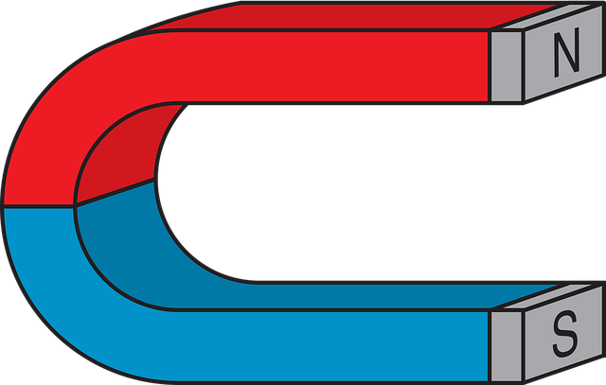

Imagen:pixabay

**EL MÉTODO CIENTÍFICO**

La ciencia sirve para explicar cualquier fenómeno que observamos en la naturaleza, de forma ordenada. Ahora bien, ¿cómo realizan los científicos este estudio? Podríamos pensar que lo hacen de forma aleatoria, pero el procedimiento debe ser ordenado con unas etapas claramente definidas. Por tanto, para estudiar cualquier fenómeno los científicos usan el método científico es el procedimiento, o conjunto de pasos, que permite estudiar un determinado fenómeno y llegar a establecer las leyes que lo explican.

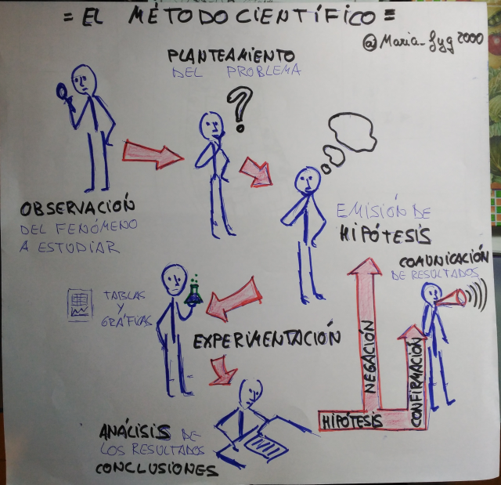

A pesar de su apariencia seria y técnica, algunos documentos que circulan por las redes, y muchos informes elaborados para empresas y administraciones, no son *ciencia*. No lo son porque no han utilizado el método científico ni pasado filtros de calidad independientes. Eso es *pseudociencia* (reiki, homeopatía, flores de Bach, osteopatía, bioneuroemoción….)

**PRÁCTICA DE LABORATORIO: ESTUDIO DE LA DEFORMACIÓN DE UN MUELLE**

Aprendiendo a usar el método científico.

**OBSERVACIÓN**

El muelle se alarga al colgar una masa

**PLANTEAMIENTO DEL PROBLEMA**

¿De qué forma se relacionan la masa y el alargamiento? ¿y la masa y la fuerza?

**HIPÓTESIS**

Si aumentamos la masa, la fuerza y el alargamiento también aumentan.

*El alargamiento y la fuerza son directamente proporcionales a la masa. Si cuelgo el doble de masa la fuerza y el alargamiento se multiplican por dos y si cuelgo el triple se multiplican por tres (la gráfica es una recta)*

**EXPERIMENTACIÓN: MATERIALES Y PROCEDIMIENTO**

**Material**

| · Pesas y portapesas  · Dinamómetro  · Soporte  · Doble nuez  · Muelle  · Pinza  · Nuez con gancho  · Regla | Fuente imagen: <http://www.educa.madrid.org/web/ies.alonsoquijano.alcala/carpeta5/carpetas/quienes/departamentos/ccnn/CCNN-1-2-ESO/2eso/2ESO-12-13/Bloque-III/T-2-Fuerzas/T-2-Fuerzas.html> |
| --- | --- |

**Estudio masa-fuerza**

Se mide, con el dinamómetro, el peso de las pesas y el portapesas indicados en la ficha que se encuentra en **análisis de resultados** y se completan las tablas.

**Estudio masa-alargamiento**

Realiza el montaje de la figura.

Se hace coincidir el cero de la regla con el extremo inferior del muelle, sin colgar ningún peso de modo que la regla mida el alargamiento a medida que el muelle se estire.

Se añaden al portapesas las masas indicados en la ficha y se completan las tablas.

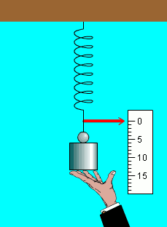

Fuente imagen: <https://sites.google.com/site/descubriendolaleydehooke/1-taller>

**EXPERIMENTACIÓN: TABLAS Y GRÁFICAS**

**masa del portapesas= ........... g**

| **TABLA MASA-FUERZA** | | | | |
| --- | --- | --- | --- | --- |
| **masa sin el portapesas**  **(g)** | **masa con el portapesas**  **(g)** | **fuerza=peso**  **(N)** | **masa con el portapesas**  **(Kg)** | **aceleración** |
|  |  |  |  |  |
|  |  |  |  |  |
|  |  |  |  |  |
|  |  |  |  |  |
|  |  |  |  |  |

| **TABLA MASA-ALARGAMIENTO** | | |
| --- | --- | --- |
| **masa sin el portapesas**  **(g)** | **masa con el portapesas**  **(g)** | **alargamiento**  **(cm)** |
|  |  |  |
|  |  |  |
|  |  |  |
|  |  |  |
|  |  |  |

**Gráfica fuerza-masa (con el portapesas)**

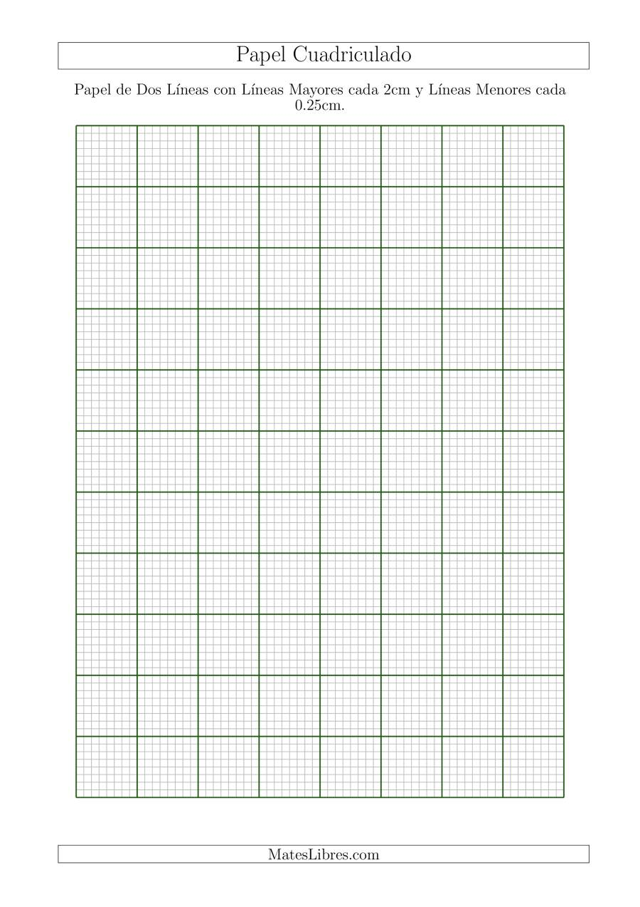

**Gráfica alargamiento-masa (con el portapesas)**



**CONCLUSIONES**

Tacha lo que no proceda:

La gráfica *sí/ no* es una recta por tanto el alargamiento y la fuerza *sí/ no* son directamente proporcionales a la masa.

*Sí / no* observamos que si colgamos el doble de masa la fuerza y el alargamiento se multiplican por dos y si cuelgo el triple se multiplican por tres.

**COMUNICACIÓN DE LOS RESULTADOS**

En una cartulina, pegando folios y fotografías, elaborarán un póster científico, pueden guiarse por el modelo de la fotografía.

Debe contener:

· Título.

· Nombres y apellidos de los integrantes del grupo, centro curso y grupo.

· Introducción: objeto de estudio y su importancia. Utilidad de las fuerzas elásticas.

· Hipótesis.

· Montaje experimental: imagen, material y procedimiento de forma breve.

· Tablas y gráficas.

· Conclusiones.

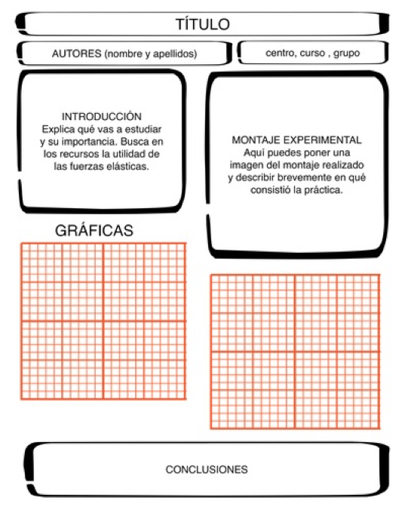

[Entendemos por fuerza toda causa que modifica el estado de movimiento de los cuerpos o los deforma.](http://www.genmagic.org/fisica/fc1c.swf)

**Estándares de aprendizaje**

47. En situaciones de la vida cotidiana, identifica las fuerzas que intervienen y las relaciona con sus correspondientes efectos en la deformación o en la alteración del estado de movimiento de un cuerpo. CL, CMCT, AA, SIEE.

50. Describe la utilidad del dinamómetro para medir la fuerza elástica y registra los resultados en tablas y representaciones gráficas expresando el resultado experimental en unidades en el Sistema Internacional. CL, CMCT, AA, SIEE.

58. Distingue entre masa y peso calculando el valor de la aceleración de la gravedad a partir de la relación entre ambas magnitudes. CMCT, AA, CSC, CEC.

59. Reconoce que la fuerza de gravedad mantiene a los planetas girando alrededor del Sol, y a la Luna alrededor de nuestro planeta, justificando el motivo por el que esta atracción no lleva a la colisión de los dos cuerpos. CMCT, AA, CSC, CEC.

61. Explica la relación existente entre las cargas eléctricas y la constitución de la materia y asocia la carga eléctrica de los cuerpos con un exceso o defecto de electrones. CMCT, AA, CSC, CEC.

63. Justifica razonadamente situaciones cotidianas en las que se pongan de manifiesto fenómenos relacionados con la electricidad estática. CMCT, AA, CSC, CEC.

64. Reconoce fenómenos magnéticos identificando el imán como fuente natural del magnetismo y describe su acción sobre distintos tipos de sustancias magnéticas. CMCT, AA, CSC, CEC.

65. Construye, y describe el procedimiento seguido pare ello, una brújula elemental para localizar el norte utilizando el campo magnético terrestre. CMCT, AA, CSC, CEC.

68. Realiza un informe empleando las TIC a partir de observaciones o búsqueda guiada de información que relacione las distintas fuerzas que aparecen en la naturaleza y los distintos fenómenos asociados a ellas. CMCT, AA, CSC, CEC.